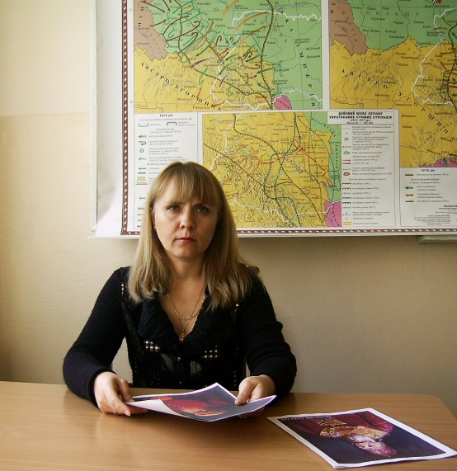Картка обліку перспективного педагогічного досвіду

Прізвище, ім’я, по батькові: Крамаренко Світлана Анатоліївна
Рік народження: 28 листопада 1971 року.
Фах: вчитель історії та правознавства
Звання, нагороди: «Вчитель-методист» 2018р.
Педагогічний стаж: з 1994р.
Адреса досвіду: Миколаївська загальноосвітня школа І-ІІІ ступенів № 50 ім. Г.Л. Дівіної Миколаївської міської ради Миколаївської області.
Інформація про досвід
Тема: Практичні заняття з історії як засіб формування предметно-історичної компетентності в умовах оновленого змісту історичної освіти
Мета: 1) створення умов для засвоєння учнями історичного матеріалу на основі організації практичної роботи з історичними джерелами, що дає можливість учням відчути реалії епохи, сприяє активізації їх пізнавальної діяльності, формуванню освітньої компетентності, навичок дослідницької діяльності;
2) виховання в учнів прагнення об’єктивно оцінити певні історичні події, явища, зрозуміти мотиви діяльності конкретної історичної постаті на основі аналізу історичних джерел;
3) формування інформаційної компетентності учнів, уміння критично ставитись до отриманої інформації при проведенні аналізу комплексу джерел, які надають діаметрально протилежну характеристику історичних подій та осіб, уміння користуватися різноманітними джерелами для пізнання.
Ідея досвіду: практичні заняття з використанням історичних джерел у процесі навчання історії повинні забезпечити підвищення рівня навчальних можливостей учнів, поглиблене засвоєння знань, удосконалення вмінь та навичок, і як результат – сприяти розвитку самостійного творчого мислення учнів.
Актуальність досвіду: Державні стандарти передбачають активізацію мислення, оволодіння навичками дослідницької роботи, поглиблення розуміння учнями історичних подій, процесів, явищ, що забезпечує використання практичних занять на уроках історії.
Короткий зміст:
Практичні заняття є формою навчання, що забезпечує ефективне формування в учнів основних та предметних компетентностей, які визначені Концепцією «Нова українська школа» та навчальною програмою за новим Державним стандартом базової і повної загальної середньої освіти, зокрема, предметно-історичної та інформаційної.
Практичні заняття є найбільш дієвим засобом самореалізації особистості учнів у навчанні, сприяють формуванню в них самостійності, наполегливості, пізнавальної активності.
Систематичне проведення практичних занять підвищує ефективність навчання учнів, формує навички дослідницької діяльності і критичного мислення.
Під час практичної роботи з історичними джерелами необхідно використовувати багатовекторний підхід: висвітлювати історичну подію (явище) щонайменше з двох точок зору, а також застосовувати пам`ятки для роботи з історичним документом.
Для забезпечення результативності практичних занять необхідно враховувати такі елементи, як ретельний підбір джерел, їх різноманітність, ефективним є використання таких історичних джерел, які надають можливості для порівняння різних точок зору на подію, оцінку діяльності історичної особистості, порівняння історичних постатей тощо.
Завдання для роботи з історичними документами повинні відповідати віковим особливостям учнів.
Результативність:
Організація систематичної роботи школярів з історичними документами, яка впроваджується протягом тривалого часу, дозволила досягти хороших результатів дослідницької діяльності учнів: за останні три роки учні тричі ставали призерами олімпіад з історії, тринадцять учнів стали слухачами територіального відділення Малої академії наук.
Форма узагальнення: збірка
Заходи щодо розповсюдження досвіду:
Виступи на міських семінарах, відкриті уроки, майстер-класи, публікації у фаховій пресі.

